Français
Mardi 14 avril 2020
Lecture révision période 4

Objectifs d’apprentissage :
- Acquisition des graphèmes complexes et moins fréquents
- Révision des graphèmes à partir d’une même lettre

Conseils d’organisation :
Deux activités sont proposées : une activité de lecture progressive (du graphème à la syllabe puis au mot) puis une activité de dictée. Ces deux activités peuvent se dérouler sur deux temps séparés. Si vous réalisez le travail de dictée sur un temps différé, faire un rappel des graphèmes qui ont fait obstacle à votre enfant avant de réaliser le travail en écriture.
Le travail de dictée est un exercice de réflexion sur l’écriture des mots. Certains mots feront obstacles et cela est normal. Vous pouvez rassurer votre enfant. Après une analyse et l’observation des points de vigilance sur les mots travaillés, une seconde dictée sera réalisée pour voir l’appropriation de la mémoire orthographique des mots.

Activité 1 lecture :
Lire les graphèmes (exercice 1). Si votre enfant a oublié, prendre la leçon de lecture correspondant et prendre un mot de référence pour aider à la mémorisation.
Par exemple :
in -> insecte.
Pour aider à la lecture de certains graphèmes dans les différents exercices, vous pouvez demander à votre enfant de colorier le groupe de lettres faisant obstacle dans une couleur de référence :
ou en rouge
au, eau en jaune
en, em, an, am en orange
oi en noir
on, om en marron
ai, ei en vert
in, im, ain en brun
oeu, eu en bleu
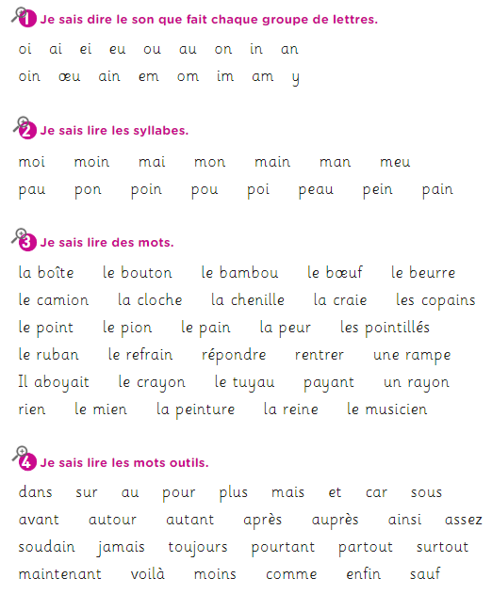
Activité d’écriture : dictée
Demander à votre enfant de prendre son cahier ou une feuille avec des lignes seyes (type classeur), de tracer un trait sous la dernière activité réalisée, d’écrire la date à 2 carreaux de la marge (laisser votre enfant l’écrire seul, l’aider si nécessaire en prononçant la date lentement pour l’aider à la reconnaissance du son des lettres, lui écrire un modèle si nécessaire). Demander à votre enfant de sauter une ligne, puis d’écrire le titre : Dictée (également à 2 carreaux de la marge).
Demander ensuite à votre enfant de sauter une ligne puis d’écrire en partant de la marge les mots à dicter.
Cette activité est différenciée. Selon le nombre d’étoiles attribuées à votre enfant pour la lecture dans un précédent mail, il réalise la dictée correspondant à une, deux ou trois étoiles. Si votre enfant est à une étoile et que vous sentez qu’il peut aller plus loin, dictez-lui pour 2 étoiles et inversement si vous sentez votre enfant en difficulté sur les 2 étoiles vous pouvez faire la dictée à une étoile.

Voici la liste des mots à dicter : (répéter deux fois chaque mot pour la dictée, laisser le temps à votre enfant d’écrire, demander ensuite une relecture de l’ensemble des mots par votre enfant).
pour – un enfant – mais – comme
Voici la phrase à dicter : (Lire une fois la phrase en entier avant de commencer à la dicter. Demander à votre enfant de se relire une fois la phrase écrite).
Un enfant joue avec ses amis.
Corriger ensuite avec votre enfant chaque mot, lui faire observer ses erreurs et faire recopier le mot s’il y a une erreur. Faire remarquer à votre enfant les points de vigilance (Les deux orthographes différentes pour « en » et « an » dans le mot enfant. La lettre muette « s » dans le mot « mais », le double « m » dans le mot « comme » faisant un o ouvert). Réaliser la dictée ultérieurement en faisant un rappel en amont de ces points avec votre enfant.

Voici la liste des mots à dicter : (répéter deux fois chaque mot pour la dictée, laisser le temps à votre enfant d’écrire, demander ensuite une relecture de l’ensemble des mots par votre enfant).
toujours – mais – les copains – un camion

Voici les phrases à dicter : (Lire une fois la phrase en entier avant de commencer à la dicter. Demander à votre enfant de se relire une fois la phrase écrite).
Le garçon joue toujours dans la cour au camion. Il joue avec ses copains.

Corriger ensuite avec votre enfant chaque mot, lui faire observer ses erreurs et faire recopier le mot s’il y a une erreur. Faire remarquer à votre enfant les points de vigilance (Le graphème « ain » dans le mot copains. La lettre muette « s » dans les mots « mais » et « toujours », la cédille à la lettre c pour permettre le son [s] dans le mot « garçon »). Réaliser la dictée ultérieurement en faisant un rappel en amont de ces points avec votre enfant.

Voici la liste des mots à dicter : (répéter deux fois chaque mot pour la dictée, laisser le temps à votre enfant d’écrire, demander ensuite une relecture de l’ensemble des mots par votre enfant).
maintenant – toujours – mais – autant – un crayon
Voici les phrases à dicter : (Lire une fois la phrase en entier avant de commencer à la dicter. Demander à votre enfant de se relire une fois la phrase écrite).
Le petit garçon écrit sa dictée avec son crayon. Il est attentif.
Corriger ensuite avec votre enfant chaque mot, lui faire observer ses erreurs et faire recopier le mot s’il y a une erreur. Faire remarquer à votre enfant les points de vigilance (Le graphème « y » dans le mot « crayon ». La lettre muette « s » dans les mots « mais » et « toujours », la cédille à la lettre c pour permettre le son [s] dans le mot garçon. Le double « t » dans le mot « attentif »). Réaliser la dictée ultérieurement en faisant un rappel en amont de ces points avec votre enfant.

